Istruzioni per le Notizie

La lunghezza massima complessiva è di 15'000 caratteri spazi inclusi e comprende: titolo, autori, affiliazione, riassunti e parole chiave in entrambe le lingue, didascalie di tabelle e di figure, e referenze bibliografiche.
In generale il corpo dell’articolo non supera gli 11'000 caratteri spazi inclusi e le referenze bibliografiche i 3'000 caratteri (idealmente non più di 20 titoli).
I riassunti e le parole chiave in entrambe le lingue (italiano e inglese) non devono superare (assieme) 1’500 caratteri spazi inclusi.
Numerazione delle righe sul lato sinistro.

Titolo [Times 14, max. 140 caratteri]

Max Maxim^{1*}, Peter Peterom² & Otto Ottom¹

¹ Istituto x, Dipartimento y, 6500 Bellinzona, Svizzera
² Museo xy, 6900 Lugano, Svizzera

* max.maxim@maximum.ch [solo dell’autore di contatto]
N.B. in caso di un solo autore, non è necessario mettere l’*

Riassunto
Tutti i testi dell’articolo sono scritti in Times 11, interlinea 1.5.

Parole chiave [max. 7, Iniziale maiuscola, in ordine alfabetico separate da una virgola]

Title (in English)

Abstract [come sopra]

Keywords [come sopra]

Introduzione

MATERIALI E METODI

Risultati e Discussione
… In caso di inserimento di tabelle e figure vedi sotto
Figure e tabelle:
Sono possibili in due larghezze: 1) su una colonna del Bollettino (larghezza massima 82.5 mm); 2) su due colonne del Bollettino (larghezza massima 165.5 mm) (v. esempi più in basso). Nessuna restrizione sulla lunghezza, (ma al massimo una pagina A4). Figure e tabelle più grandi vanno discusse con il redattore di contatto e, probabilmente, messe in Appendice se rilevanti. Per le tabelle, la didascalia va posta sopra la tabella; per le figure, sotto. Font e dimensioni della didascalia: Times 10; per il contenuto della tabella: Calibri 10.
Esempio di tabella su una colonna del Bollettino

Tab. 1: Esempio di stile grafico per tabelle [tutte le sigle e abbreviazioni devono essere spiegate nella didascalia]
Campione | Parte analizzata | Peso (g) | Peso totale (g)
Cavolo 1 | Foglia | 150a | 202a
Cavolo 1 | Radice | 52b | 202a
Cavolo 2 | Foglia | 110a | 200a
Cavolo 2 | Radice | 90b | 200a

Esempio di tabella su due colonne del Bollettino (in questo caso la tabella viene posta a inizio o a fine pagina)

Tab. 2: Esempio di stile grafico per tabelle [tutte le sigle e abbreviazioni devono essere spiegate nella didascalia]
No. | Sito | Regione | Altitudine  [m slm] | No. sensori MAGST | No. punti GPS | No. punti per valori di riferimento
4 | Pizzo Nero | Val Bedretto | 2600–2700 | 0 | 36 | 25
20 | Pizzo Gallina | Val Bedretto | 2660–2760 | 4 | 26 | 20
30 | Passo di Grandinagia | Val Bavona | 2560–2800 | 4 | 32 | 16
30b | Lago Nero | Val Bavona | 2570–2600 | 10 | – | –
33 | Stabbio di Largario | Val Soi | 2240–2550 | 4 + 2 | 33 (2) | 21 + 4
33b | Alpe Pièi | Valle di Blenio | 2340–2500 | 0 | 35 | 6 + 12
– | Ghiacciaia di Rambött | Valle di Blenio | 1350 | 2 | – | –

Esempio di figura posta sulla larghezza di una colonna
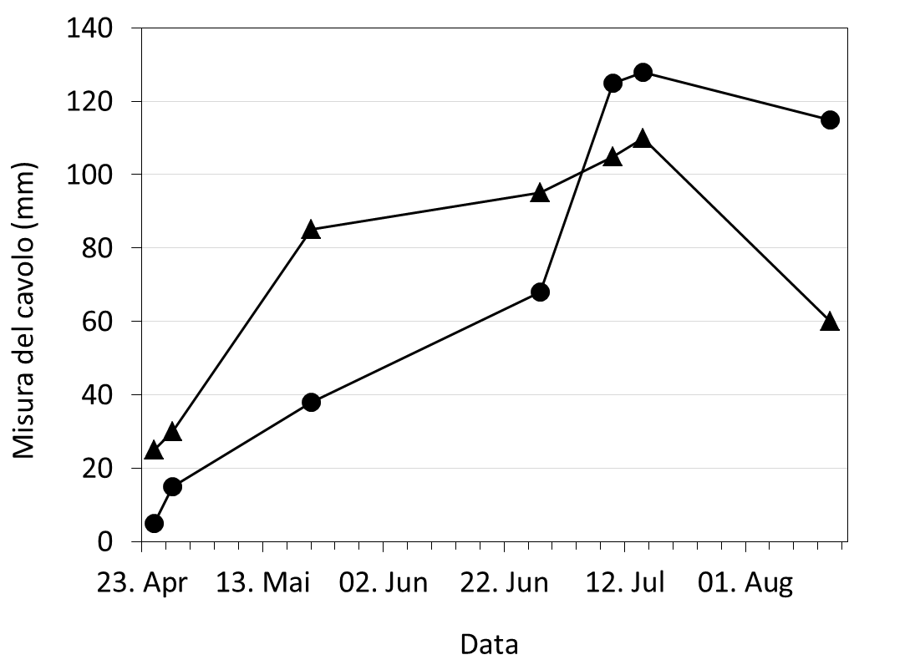

Figura 2: Esempio di grafico a linea posto sulla larghezza di una colonna del Bollettino [sigle e abbreviazioni devono essere spiegate nella didascalia].

Esempio di figura posta sulla larghezza di due colonne (in questo caso la figura viene posta a inizio o a fine pagina)
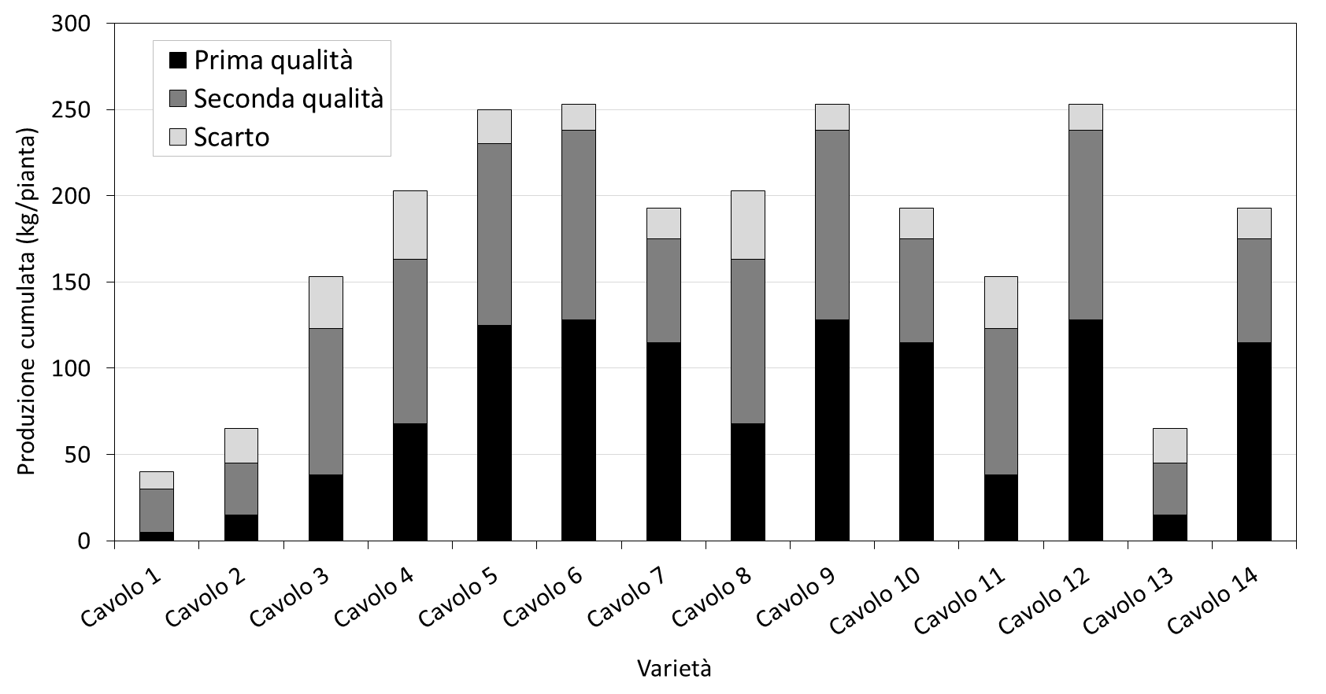
Figura 3: Esempio di grafico a istogramma posto sulla larghezza di due colonne del Bollettino [sigle e abbreviazioni devono essere spiegate nella didascalia].

Esempio di figura composta su due colonne (in questo caso la figura viene posta a inizio o a fine pagina). Ogni figura è contrassegnata da una lettera che viene poi riportata in didascalia e descritta.

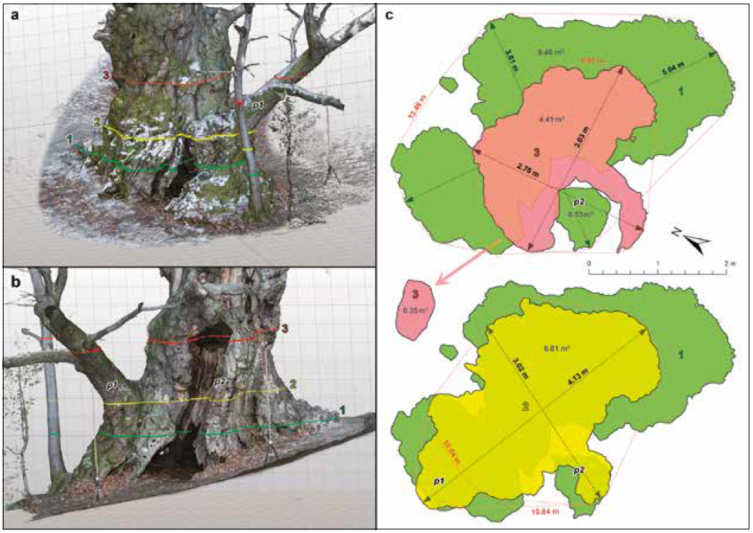
Figura 3: Esempio di figura composta su due colonne. Esse vengono poste in alto o in basso alla pagina [sigle e abbreviazioni devono essere spiegate nella didascalia].

Ringraziamenti [se necessari]

referenze bibliografiche
Per esempi di referenze, si veda Istruzioni per gli autori

